Лекція № 5 Частина(І)
Тема: МИСТЕЦТВО НОВОГО ЧАСУ

1. Періодизація розвитку мистецтва Нового часу
2.Особливості культури епохи Нового часу.
3.Розвиток мистецтва епохи Нового часу.
4.Художні стилі Нового часу.
5.Витоки та основні засади Просвітництва.

Кінець середніх віків і початок Нового часу охопила епоха Відродження і Реформації, перехідна за своєю природою. Оформлення й поширення культури власне Нового часу припадає на XVII—XVIII століття. Цей період перебуває між революціями: його відкривають революції в Нідерландах (перемогла у 1608) і Англії (почалася в 1640 р.), а завершують війна за незалежність англійських колоній в Північній Америці (1775—1783 рр.) і Французька революція (1789—1793 рр.). Ці історичні особливості знайшли своє відображення у сфері культури. В Англії раніше складаються прогресивні буржуазні політичні і філософські погляди, але повнішого розвитку і рішучого вираження набувають вони у Франції в процесі ідеологічного протистояння з абсолютизмом. Саме Франція стає класичною країною Просвітництва, звідси його ідеї розповсюджуються по всій Європі. У Франції головну увагу приділяють соціальним теоріям, етичним концепціям, в Англії ж розробляється класична політична економія.
Розвиток культури у XVII столітті і розвиток культури у XVIII столітті має свої особливості. У сучасників та у науці більш пізнього часу невипадково не склалося узагальненого визначення культури XVII століття. Наприклад, початок цього сторіччя в Англії багато в чому ще пов'язаний з Ренесансом, а в Італії Відродження вже пішло в минуле, у Швейцарії домінує Реформація. Головна межа культурного процесу — нестійкість, дуже швидкі зміни. З XVIII сторіччям пов'язана досить суцільна історико-культурна епоха — епоха Просвітництва. Причому, що характерно, такою її усвідомлювали вже сучасники: термін використали самі просвітники. У XVII столітті увагу активно мислячих людей було насамперед зосереджено на науковому поясненні явищ природи, у XVIII столітті — на проблемі суспільного устрою.
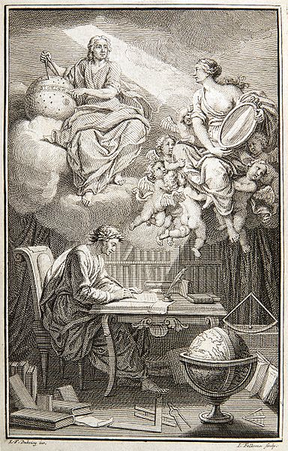
Образотворче мистецтво
Характерні риси бароко можна побачити в творчості великого фландрського художника Пауля Пітера Рубенса (Фландрія — сучасна Бельгія). Його відзначала фантастична живописна майстерність, яка відкрила перед образотворчим мистецтвом нові перспективи. Улюбленими були сюжети античних міфів. Художник мав величезну популярність, яка принесла йому матеріальний добробут, оскільки тоді у великій моді були парадні портрети та міфологічні композиції.
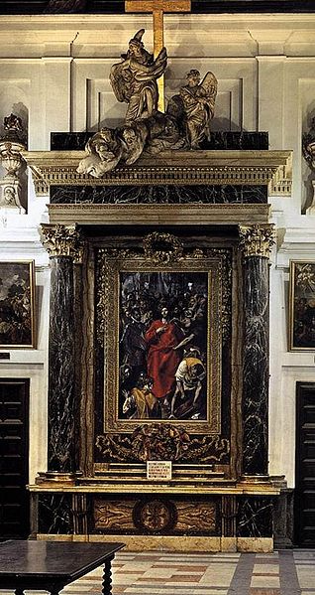
Ель Греко. Вівтарний образ « Есполіо », сакрістія катедрального собору в Толедо, 1579 р.
Мистецтво і література XVII—XVIII століть кожної з європейських країн відзначаються неповторною своєрідністю. Але саме в цей час завдяки розширенню кола освічених людей, інтеліґентів між ними складаються певні контакти, налагоджуються культурні зв'язки. Якщо в минулі епохи на виникнення і зміну художніх стилів йшли століття, то тепер це відбувається набагато швидше: у першій половині XVII століття панує стиль бароко, у другій половині — класицизм, в першій половині XVIII століття — рококо (генетично пов'язаний з бароко), у другій половині — в дещо іншій формі — повертається класицизм. Зупинимося на цих провідних художніх стилях детальніше на прикладі архітектури.
Бароко – художній напрям, що склався в Італії у 80–90-і роки XVI ст. Родоначальниками його вважають Тиціана, а ще більше Караваджіо. На початку XVII ст. у цих італійських майстрів учився 23-річний фламандець Рубенс, згодом один з найвизначніших представників бароко. Постаттю, яка з'єднала добу Відродження з бароко, був геніальний Мікеланджело
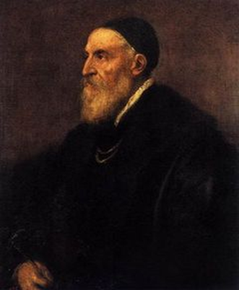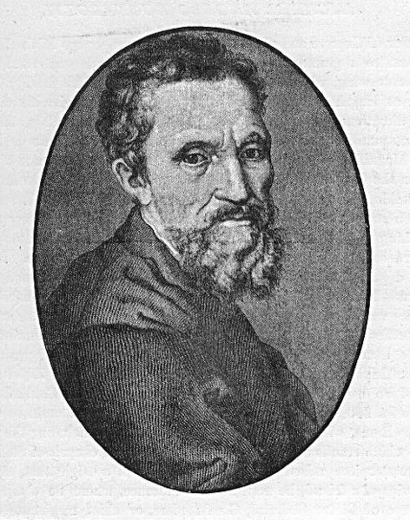
Тиціан Мікеланджело

Класицизм – художня течія, що виникла у Франції на початку XVII ст. як національно-державний напрям у мистецтві. Класицистичні традиції закладалися ще у XVI ст. в Італії серед гуманістів, які прагнули виявити й осмислити основні закономірності та художні завдання мистецтва античності і Відродження, створити теорію мистецтв, національну літературну основу і новий драматичний театр.
Значний вплив на класицизм справила раціоналістична філософія Рене Декарта. Мав класицизм і свого ідеолога в особі кардинала Ришельє, якого 1627 р. запросив до Парижа король Людовік XIII. Принципи класицизму були дуже близькими кардиналові, який ставив собі за мету ідею централізації в державних і економічних питаннях, у сфері суспільного життя і духовної культури.
Рококо, з точки зору еволюції форми (динаміка, ритм, співвідношення цілого і часток), генетично пов'язаний з бароко. Проте могутню просторову динаміку, вражаючі контрасти і пластичну гру форм, що властиві бароко, змінив стиль, який начебто переводить криволінійні побудови бароко в новий регістр. Лишаючи без уваги фасади, рококо розігрує на стінах і стелях інтер'єрів орнаментальні симфонії, плете мереживні візерунки, досягаючи у цьому вершин віртуозності, витонченості і блиску, однак остаточно втрачає характерні для бароко монументальність, силу і статечність.

